|  |  |
| --- | --- |
| VIỆN KHOA HỌC ĐỊA CHẤT VÀ KHOÁNG SẢN  **PHÒNG ĐỊA CHẤT KINH TẾ VÀ ĐỊA TIN HỌC** |  |

**BÁO CÁO KẾT QUẢ THỰC HIỆN NHIỆM VỤ THƯỜNG XUYÊN**

**BẢN TIN THÁNG 10/2024**

**Nhiệm vụ: Xây dựng Bản tin kinh tế trên trang thông tin của Viện**

*Tháng 10/2024, nội dung: “Thị trường giá cả của Nhôm những tháng đầu năm 2024 và dự báo năm 2025”*

**Cung cầu nhôm năm 2024**: **Triển vọng nhu cầu lạc quan, nguồn cung hạn chế**

Nhôm đóng vai trò rất quan trọng trong quá trình chuyển đổi, cung cấp năng lượng cho công nghệ carbon thấp như tua bin gió, pin, lưu trữ carbon, thủy điện... Kim loại này thậm chí chiếm tới hơn 85% các thành phần quang điện mặt trời hiện nay.

Hiện nay, hơn 70% năng lượng sử dụng trong sản xuất nhôm đến từ nhiên liệu hóa thạch. Trong khi đó, diễn đàn kinh tế thế giới dự báo nhu cầu nhôm sẽ còn tăng tới 80% vào năm 2050. Bối cảnh trên đặt ra một yêu cầu tất yếu, đó là việc thúc đẩy nhanh hơn quá trình sử dụng năng lượng sạch để ứng dụng ngược lại trong sản xuất nhôm, tạo thành một vòng tuần hoàn.

Fitch Solution cho rằng nguồn cung sẽ vẫn hạn chế, thúc đẩy giá tăng trong suốt năm 2024 mặc dù triển vọng nguồn cung trong nửa cuối năm 2024 có phần tích cực hơn. Fitch Solution đã điều chỉnh ước tính của mình về thặng dư thị trường nhôm xuống còn 97.000 tấn, giảm nhẹ so với mức dự báo trước đó là 116.000 tấn, với mức tăng trưởng nhu cầu năm 2024 dự kiến ​​sẽ vượt xa nguồn cung",

Hơn nữa, nhu cầu bền vững từ lĩnh vực năng lượng sạch của Trung Quốc nên đòi hỏi sự cân bằng thị trường chặt chẽ hơn.

**Diễn biến giá nhôm đầu năm 2024 và dự báo giá trong năm 2025**

Tăng 6,2% trong 6 tháng đầu năm 2024.

Sau năm 2023 liên tục được giao dịch ở mức thấp, giá nhôm thế giới đã tăng vọt, thậm chí có thời điểm đạt mức cao nhất gần 2 năm. Mặc dù giá nhôm đã giảm khoảng 9% kể từ khi tăng vọt lên mức cao nhất trong hai năm là 2.796 usd/t vào ngày 29 tháng 5 năm 2024, nhưng giá có khả năng sẽ tăng do nguồn cung hạn hẹp trong thời gian còn lại của năm

Khi đồng đô la yếu hơn và việc Fed cắt giảm lãi suất có thể hỗ trợ giá nhôm.

Biến động Giá Nhôm Thế Giới trong 6 tháng gần đây: +12,37 %

Giá đạt đỉnh vào 29/05/2024: 2,796.00 USD / mt

Giá chạm đáy vào 03/2024: 2,224.00 USD / mt

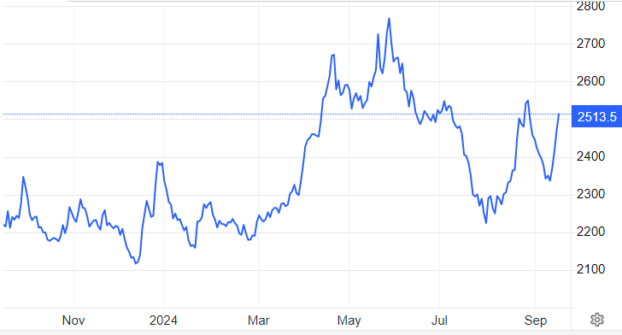

*Hình 1. Diễn biến giá Nhôm thế giới các tháng đầu năm 2024(usd/t)*

***Dự báo giá Nhôm năm 2025.***

Đối với năm 2025, giá nhôm được dự báo sẽ tiếp tục tăng do hoạt động công nghiệp cải thiện dự kiến ​​sẽ thúc đẩy tiêu thụ trong các ngành công nghiệp, đặc biệt là ô tô, đóng gói, xây dựng và năng lượng tái tạo.

|  |  |
| --- | --- |
| **Nhà phân tích dự báo** | **Giá Nhôm dự báo năm 2025 (USD/T)** |
| ANZ Research | 2430 |
| OCE Úc | 2424 |
| Tập đoàn BMI | 2500 |
| ING (tập đoàn quốc tế Hà Lan) | 2500 |
| Fitch Ratings | 2400 |
| Ngân hàng thế giới | 2400 |

Chúng tôi dự báo theo phương pháp hằng số mũ

|  |  |  |  |  |  |
| --- | --- | --- | --- | --- | --- |
| SỐ LIỆU BÌNH QUÂN NĂM | t | Giá thực tế | Số dự báo san bằng số mũ giản đơn (Ft) | Đại lượng điều chỉnh (Tt) | Số dự báo san bằng số mũ điều chỉnh (FITt) |
| (Yt) |
| Năm 2019 | 1 | 1796,36 | 1796,36 |  |  |
| Năm 2020 | 2 | 1703,98 | 1.796,36 | - | 1.796,36 |
| Năm 2021 | 3 | 2472,85 | 1.731,69 | (45,27) | 1.686,43 |
| Năm 2022 | 4 | 2705,01 | 2.250,50 | 317,90 | 2.568,40 |
| Năm 2023 | 5 | 2327,2 | 2.568,66 | 540,61 | 3.109,27 |
| Năm 2024 | 6 | 2430,27 | 2.399,64 | 422,29 | 2.821,93 |
| Dự báo năm 2025 | | | 2.421,08 | 437,30 | 2.858,38 |
|  |  |  |  |  |  |
|  |  |  |  |  |  |

Từ kết quả tính toán trên, chúng tôi có thể dự đoán giá Nhôm năm 2025 sẽ dao động trong khoảng 2758-2858 USD/T

**TÀI LIỆU THAM KHẢO**

1. [*www.statista.com*](http://www.statista.com)
2. [*https://www.techopedia.com/investing/aluminum-price-forecast*](https://www.techopedia.com/investing/aluminum-price-forecast)
3. [*https://tradingeconomics.com/commodity/aluminum*](https://tradingeconomics.com/commodity/aluminum)
4. *https://www.thehindubusinessline.com/*